5. třída – Distanční výuka 21. 1. 2021

Český jazyk
Uč 54/8 – ústně.
Uč 55/ 10, 11, 13 – ústně.
PS 30/4 a
PS 32/1

Sloh
Uč 48/11 – Napiš věty do slohového sešitu. Doplň je podle své fantazie. Pošli ke kontrole.

Matematika
PS 31/12, 16
PS 33/4 – Pokus se vyřešit úlohu. Pošli celou stranu ke kontrole. Pokud se ti něco nepodařilo vyřešit, nevadí.
Uč 61 nebo 62/18 – do cvičného sešitu vypočítej JEN první tři příklady. Pošli ke kontrole.
Uč 61 nebo 62/20 – do cvičného sešitu vypočítej JEN příklady ze žlutého rámečku (tři příklady). Pošli ke kontrole.

Anglický jazyk
- Skupina
Vocabulary – do sešitu si napiš nová slova:
penguin – tučňák
crocodile – krokodýl
hippo – hroch
lion – lev
elephant – slon
giraffe – žirafa

Uč 49 – ústně.
WB 49/3
Martinova hádanka – Uhádneš, co se skrývá za jednotlivými symboly? Zkus je „přečíst“ a sestavit podle nich větu, souvětí….., co asi ve starém Egyptě znamenala…. Nejlepší „překlad“ vyhrává odměnu! Svou větu mi pošli emailem.
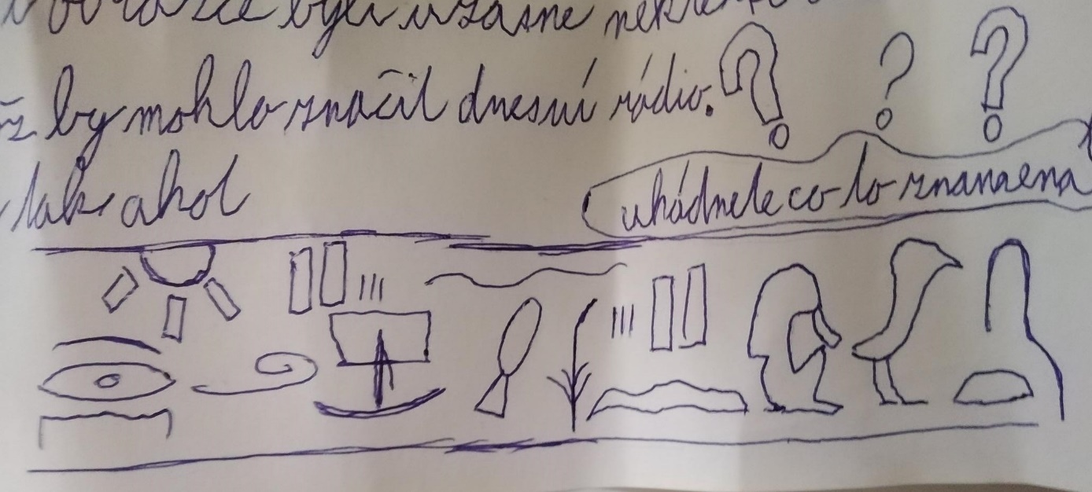

Angličtina – 2. skupina 21. 1.
toto je v podstatě záznam toho, co se dělalo.
kontrola DÚ - pracovní sešit str. 48/ cv. 2 – vypracovat, dobrovolný – poslán přes TEAMS

Amazing animals – dle ppt. prezentace a SB a WB (prezentace v TEAMS), opakování zvířat

DÚ: naučit se slovíčka

fruit bat – kaloň
snowy owl – sova sněžná
lives – žije
swims – plave
flies – létá
place – místo
hot – horký
It doesn´t live. Nežije

See you soon!!!
Hodně zdaru při práci.

Kdybyste cokoli potřebovali, pište.

Mgr. Jarmila Morkesová morkesovaj@zshlubocky.cz

